LA CUISINE MOLECULAIRE AU LYCEE DUMONT D’URVILLE

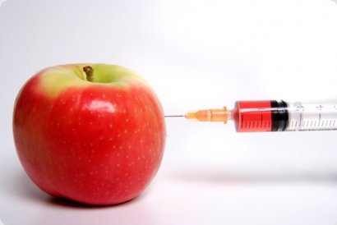
MPS
Qu’est-ce que la cuisine moléculaire ?
biologiques…

Quelques bases de la cuisine moléculaire

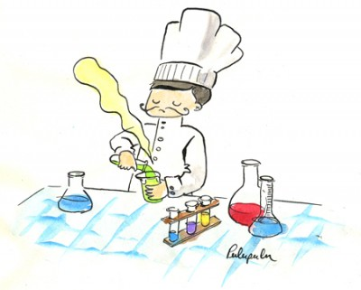

Toute cuisine est moléculaire – la cuisine moléculaire n’existe pas
L’émulsion

Réaliser

Imaginer
La gélification
La sphérification

Présentation : dégustation, Jury, masterchef, un dîner presque parfait
Elaboration d’une recette moléculaire

Cuisine innovante, déstructurée, de laboratoire…etc.

La cuisine moléculaire est aussi biologique : les produits, les algues, les polymères biologiques…

Qu’est-ce que la Cuisine moléculaire ?

